Analisis Faktor Kunci yang Mempengaruhi Popularitas Komik Digital Menggunakan Machine Learning dan Natural Language Processing
Evan Fulka Bima Maheswara
S-1 Sistem Informasi, Universitas Pembangunan Nasional "Veteran" Jakarta
Jl. Angin Brubu No.97B Komplek TNI-AL Dewa Ruci RT:008/RW:011, Kel. Semper Barat, Kec. Cilincing, Jakarta Utara, DKI Jakarta, 14130, INDONESIA
2210512079@mahasiswa.upnvj.ac.id

Intisari— Seiring dengan pesatnya pertumbuhan industri komik digital, memahami faktor-faktor yang mendorong popularitas sebuah karya menjadi krusial bagi para kreator dan penerbit. Penelitian ini bertujuan untuk mengidentifikasi dan menganalisis faktor-faktor kunci yang mempengaruhi popularitas (diukur melalui rating) komik digital melalui pendekatan hibrida yang mengkombinasikan Machine Learning dan Natural Language Processing (NLP). Metode penelitian dimulai dari proses Extract, Transform, Load (ETL) menggunakan Pentaho Data Integration (PDI) pada dataset publik 'Manga, Manhwa, and Manhua'. Selanjutnya, analisis dilakukan dengan Python, di mana teknik Topic Modeling (LDA) diterapkan pada deskripsi naratif untuk mengekstrak tema-tema cerita. Sebuah model Random Forest Regressor kemudian dibangun untuk mengukur dan memeringkat tingkat kepentingan dari setiap fitur, termasuk fitur meta (tahun rilis, genre) dan fitur naratif (tema cerita). Hasil analisis menunjukkan bahwa (1) tahun rilis (year) merupakan faktor prediktor paling dominan; (2) tema-tema naratif yang diekstrak melalui NLP secara kolektif memiliki pengaruh yang jauh lebih signifikan dibandingkan label genre formal; dan (3) label genre formal itu sendiri memiliki tingkat kepentingan yang relatif sangat rendah. Kesimpulan utama dari penelitian ini adalah bahwa popularitas komik digital lebih ditentukan oleh kebaruan konten dan substansi cerita daripada sekadar kategorisasi genre, memberikan wawasan strategis bagi para pelaku industri kreatif.
Kata kunci— Popularitas Komik Digital, Machine Learning, Natural Language Processing, Topic Modeling, Analisis Faktor, Random Forest

Abstract— In line with the rapid growth of the digital comics industry, understanding the factors that drive a work's popularity has become crucial for creators and publishers. This research aims to identify and analyze the key factors influencing the popularity (measured by rating) of digital comics through a hybrid approach that combines Machine Learning and Natural Language Processing (NLP). The research method began with an Extract, Transform, Load (ETL) process using Pentaho Data Integration (PDI) on the public 'Manga, Manhwa, and Manhua' dataset. Subsequently, analysis was conducted in Python, where the Topic Modeling (LDA) technique was applied to narrative descriptions to extract story themes. A Random Forest Regressor model was then built to measure and rank the importance of each feature, including meta-features (release year, genre) and narrative features (story themes). The results show that (1) the release year (year) is the most dominant predictive factor; (2) narrative themes extracted via NLP are collectively far more significant than formal genre labels; and (3) formal genre labels themselves have a relatively very low level of importance in determining the rating. The main conclusion of this study is that the popularity of digital comics is more determined by content novelty and narrative substance rather than mere genre categorization, providing strategic insights for creative industry stakeholders.
Keywords— Digital Comics Popularity, Machine Learning, Natural Language Processing, Topic Modeling, Factor Analysis, Random Forest

- Pendahuluan
Transformasi digital telah mengubah lanskap industri hiburan secara fundamental, termasuk cara masyarakat dalam membaca dan mengonsumsi konten. Berbagai genre literatur, termasuk komik, telah beralih dari format cetak ke bentuk digital untuk menjangkau audiens yang lebih luas di era gawai pintar. Pertumbuhan komik digital seperti webcomics, web manga, dan webtoon menunjukkan tren yang signifikan, di mana pasar komik digital di Amerika Utara saja mampu menghasilkan pendapatan sebesar $100 juta pada tahun 2018 [1]. Fenomena ini semakin dipercepat oleh faktor eksternal seperti pandemi COVID-19, yang mendorong pergeseran masif dari bisnis luring ke platform daring dan meningkatkan permintaan akan hiburan digital [2]. Pesatnya pertumbuhan industri ini menjadikannya sebuah ekosistem yang sangat kompetitif, di mana memahami faktor penentu kesuksesan sebuah karya menjadi krusial.
Ledakan konten di platform digital ini secara langsung menghasilkan data dalam skala masif, yang dikenal dengan istilah Big Data. Big Data ditandai oleh tiga dimensi utama: volume (jumlah data yang sangat besar), velositas (kecepatan data dihasilkan), dan varietas (keberagaman bentuk data) [3]. Dalam konteks platform komik digital, data ini mencakup data terstruktur seperti rating pengguna, dan terutama data tidak terstruktur seperti deskripsi (sinopsis), genre, dan ulasan pengguna dalam bentuk teks. Data tekstual ini seringkali bersifat pendek dan ringkas, yang memunculkan tantangan unik seperti masalah sparsitas data (text sparsity) saat dianalisis [6].
Meskipun data yang melimpah ini menyimpan wawasan yang berharga, memprediksi karya mana yang akan sukses di pasar yang sangat kompetitif merupakan tantangan besar [5]. Kesuksesan sebuah karya kreatif dipengaruhi oleh berbagai faktor, mulai dari reputasi penulis dan penerbit hingga kualitas narasi yang terkandung di dalamnya. Oleh karena itu, diperlukan sebuah pendekatan analitis untuk mengolah Big Data ini guna mengungkap pola-pola tersembunyi dan preferensi konsumen yang dapat digunakan untuk pengambilan keputusan yang lebih baik [3]. Kemampuan untuk menganalisis dan memahami preferensi pengguna dapat memberikan dampak bisnis yang signifikan, sebagaimana dibuktikan oleh platform seperti Netflix yang 60% kontennya dipilih berdasarkan rekomendasi yang dipersonalisasi [4].
Untuk mengatasi tantangan tersebut, teknologi Kecerdasan Buatan (Artificial Intelligence), khususnya Machine Learning (ML) dan Natural Language Processing (NLP), menawarkan solusi yang kuat. Berbagai penelitian telah menunjukkan efektivitas ML dalam memprediksi kesuksesan produk budaya, seperti memprediksi penjualan buku dengan menganalisis fitur penulis dan penerbit [5]. Di sisi lain, teknik NLP seperti Topic Modeling telah berhasil digunakan untuk menganalisis ulasan produk dan mengekstraksi sentimen serta topik secara bersamaan , sementara algoritma seperti TF-IDF dan Cosine Similarity menjadi dasar bagi sistem rekomendasi di platform hiburan digital.
Namun, studi yang secara komprehensif menggabungkan analisis fitur (seperti genre dan tahun rilis) dengan analisis naratif mendalam melalui topic modeling pada sinopsis untuk mengidentifikasi faktor penentu popularitas di domain spesifik komik digital masih terbatas. Penelitian sebelumnya lebih banyak berfokus pada produk seperti buku dan film atau analisis ulasan umum [5]. Untuk mengisi kesenjangan tersebut, penelitian ini mengusulkan sebuah kerangka kerja untuk menganalisis faktor-faktor kunci yang mempengaruhi popularitas komik digital. Penelitian ini akan memanfaatkan Machine Learning untuk memodelkan hubungan antara atribut komik (tags, year) dengan rating, serta menerapkan Natural Language Processing untuk mengekstrak tema-tema naratif dari description yang berkorelasi dengan popularitas. Kontribusi utama dari penelitian ini adalah dihasilkannya sebuah model faktor kesuksesan yang dapat memberikan wawasan berharga bagi para kreator, penerbit, dan pemangku kepentingan lainnya dalam industri komik digital yang dinamis dan kompetitif.
- Studi Pustaka
Bagian ini mengkaji penelitian-penelitian sebelumnya yang menjadi landasan bagi penelitian ini. Kajian dibagi menjadi tiga area utama: (1) penelitian tentang prediksi kesuksesan di industri kreatif menggunakan machine learning, (2) pemanfaatan Natural Language Processing (NLP) untuk analisis konten naratif, dan (3) analisis state-of-the-art yang memposisikan penelitian ini di antara karya-karya yang sudah ada.
- Prediksi Kesuksesan di Industri Kreatif Digital
Memprediksi kesuksesan sebuah produk di industri kreatif merupakan tantangan yang telah lama menjadi fokus penelitian, mengingat tingginya tingkat kompetisi dan ketidakpastian pasar. Berbagai penelitian telah mencoba memodelkan faktor-faktor penentu kesuksesan menggunakan pendekatan berbasis data dan machine learning. Wang, et al. [5] melakukan studi komprehensif untuk memprediksi penjualan buku sebelum publikasi dengan menganalisis berbagai fitur, seperti rekam jejak penulis, reputasi penerbit, dan genre buku. Mereka menemukan bahwa faktor penerbit (imprint) menjadi prediktor paling kuat, diikuti oleh riwayat penjualan dan visibilitas penulis.
Pendekatan serupa juga diterapkan pada domain hiburan lain. Dhir & Raj [7] mencoba memprediksi rating film di IMDb dengan memanfaatkan fitur seperti sutradara, durasi, gross, dan jumlah likes di Facebook. Serupa dengan temuan Wang, et al. [5], mereka juga mengidentifikasi bahwa Random Forest memberikan akurasi prediksi terbaik dibandingkan beberapa algoritma lain.
Di industri musik, Pareek, et al. [8] juga menggunakan Random Forest untuk memprediksi popularitas lagu di Spotify berdasarkan metrik audio seperti loudness, energy, dan acousticness, dan kembali menyimpulkan bahwa Random Forest bekerja paling baik. Studi-studi ini secara kolektif menunjukkan bahwa pendekatan machine learning dengan analisis berbasis fitur merupakan metode yang valid dan mapan untuk memodelkan kesuksesan di berbagai platform kreatif digital.
- Analisis Naratif Menggunakan Natural Language Processing (NLP)
Selain fitur-fitur kuantitatif dan kategorikal, inti dari produk kreatif adalah konten naratifnya. Untuk dapat menganalisisnya secara kuantitatif, diperlukan teknik dari Natural Language Processing (NLP). NLP memungkinkan ekstraksi informasi terstruktur dari data teks yang tidak terstruktur seperti sinopsis atau deskripsi cerita. Mitri [10] mendemonstrasikan aplikasi "Story Analyzer" yang menggunakan berbagai layanan NLP seperti dependency parsing dan named entity recognition untuk membedah sebuah narasi menjadi elemen-elemen kunci: siapa melakukan apa terhadap siapa, di mana, dan kapan.
Salah satu teknik NLP yang sangat relevan untuk memahami konten naratif adalah Topic Modeling. Matthews & Glitre [9] secara spesifik menggunakan topic modeling pada koleksi sinopsis film untuk menganalisis komposisi dan struktur genre. Mereka berhasil menunjukkan bahwa genre-genre tertentu memiliki "jejak topikal" yang khas dan dapat diprediksi dari sinopsisnya. Pendekatan ini sejalan dengan penelitian Xiong, et al. [6] yang mengembangkan model sentimen-topik untuk menganalisis ulasan produk yang pendek dan ringkas, sebuah tantangan yang juga relevan saat menganalisis deskripsi komik yang seringkali tidak panjang. Studi-studi ini membuktikan bahwa NLP, khususnya topic modeling, adalah alat yang ampuh untuk mengekstraksi tema-tema naratif yang tersembunyi dari teks
- State-of-the-Art dan Posisi Penelitian
Untuk memposisikan penelitian ini, dilakukan perbandingan dengan beberapa penelitian paling relevan yang telah dibahas sebelumnya. Tabel I merangkum perbandingan tersebut.

Tabel I
Perbandingan Penelitian Terkait

Penelitian (Tahun) | Tujuan Utama | Domain / Data | Metode Utama
Penelitian Ini (2025) | Menganalisis faktor penentu popularitas komik digital. | Dataset komik digital (rating, tags, description, year). | Machine Learning + NLP (Topic Modeling).
Wang, et al. (2019) | Memprediksi penjualan buku sebelum terbit. | Data penjualan buku cetak. | Machine Learning berbasis fitur (penulis, penerbit, genre).
Matthews & Glitre (2021) | Menganalisis komposisi genre film. | Sinopsis plot film. | NLP (Unsupervised Topic Modeling).
Yi, et al. (2016) | Membangun sistem rekomendasi Webtoon. | Data rating Webtoon dan tipe kepribadian (MBTI). | Collaborative Filtering berbasis kepribadian.
Dhir & Raj (2018) | Memprediksi rating film di IMDb. | Dataset film IMDb (sutradara, budget, genre). | Perbandingan beberapa algoritma Machine Learning.

Dari analisis state-of-the-art di atas, terlihat adanya sebuah celah penelitian (research gap). Penelitian seperti yang dilakukan oleh Wang, et al. [5] dan Dhir & Raj [7] telah berhasil menerapkan machine learning untuk prediksi kesuksesan, namun berfokus pada fitur-fitur meta (penulis, budget, penerbit) dan tidak melakukan analisis mendalam terhadap konten naratif dari karya tersebut. Di sisi lain, penelitian oleh Matthews & Glitre [9] melakukan analisis naratif yang mendalam menggunakan topic modeling, tetapi tujuannya adalah untuk analisis genre, bukan untuk memprediksi tingkat popularitas secara kuantitatif.
Sementara itu, pada domain spesifik komik digital, penelitian Yi, et al. [11] berfokus pada sistem rekomendasi berbasis kemiripan pengguna, bukan pada analisis faktor-faktor intrinsik dari konten itu sendiri yang membuatnya populer. Hingga saat ini, belum ada penelitian yang menggabungkan kedua pendekatan tersebut secara komprehensif: yaitu menggunakan analisis fitur meta dan analisis naratif mendalam melalui NLP secara bersamaan untuk membangun sebuah model yang dapat mengidentifikasi faktor-faktor kunci penentu popularitas pada domain spesifik komik digital.
Oleh karena itu, penelitian ini mengajukan sebuah kebaruan dengan menjembatani celah tersebut. Penelitian ini tidak hanya akan memodelkan pengaruh fitur seperti genre (tags) dan tahun rilis (year), tetapi juga akan mengekstrak tema-tema naratif dari deskripsi (description) menggunakan topic modeling dan mengintegrasikannya sebagai fitur tambahan untuk menemukan "resep" atau "DNA" dari komik digital yang populer.
- Metodologi Penelitian
Bagian ini menguraikan secara sistematis tahapan penelitian yang dilakukan untuk menganalisis faktor-faktor kunci yang mempengaruhi popularitas komik digital. Penelitian ini menggunakan dataset publik ‘Manga, Manhwa, and Manhua Dataset’ yang tersedia di platform Kaggle. Proses penelitian secara garis besar mencakup tiga fase utama: (1) persiapan data yang meliputi pengumpulan dan pra-pemrosesan data, (2) analisis dan pemodelan data, serta (3) evaluasi dan interpretasi hasil. Tahap pra-pemrosesan data memanfaatkan perangkat lunak Pentaho Data Integration (PDI) untuk proses Extract, Transform, Load (ETL), sementara tahap analisis dan pemodelan menggunakan bahasa pemrograman Python beserta pustaka-pustaka ilmiahnya seperti Pandas dan Scikit-learn.
  - Kerangka Penelitian
Secara keseluruhan, alur kerja penelitian ini dirangkum dalam diagram alir pada Gambar 1. Diagram ini menggambarkan tahapan-tahapan yang dilakukan secara berurutan, mulai dari pengumpulan data, proses transformasi dengan PDI, berbagai jenis analisis dengan Python, hingga penarikan kesimpulan pada tahap akhir.
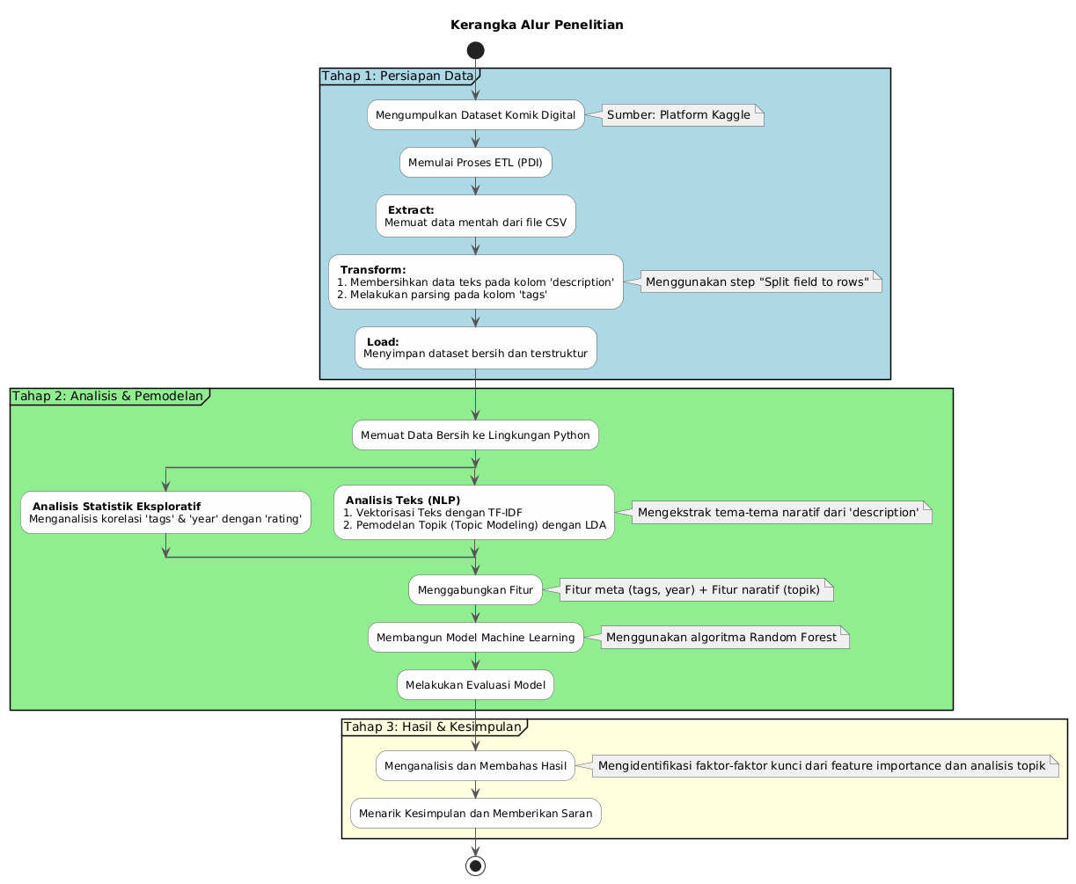
Gambar 1. Kerangka Alur Penelitian
  - Pengumpulan dan Deskripsi Data
Data yang digunakan dalam penelitian ini merupakan data sekunder yang diperoleh dari sumber publik. Pendekatan ini sejalan dengan penelitian-penelitian sebelumnya di domain analisis konten digital yang juga memanfaatkan dataset publik yang tersedia secara luas. Secara spesifik, penelitian ini menggunakan dataset ‘Manga, Manhwa, and Manhua Dataset’ dari platform repositori data Kaggle. Dataset ini dipilih karena kelengkapan atributnya yang relevan untuk menjawab tujuan penelitian, yaitu menganalisis faktor-faktor yang mempengaruhi popularitas komik digital.
Dari keseluruhan atribut yang tersedia dalam dataset, penelitian ini akan berfokus pada lima variabel kunci yang akan digunakan sebagai objek analisis. Variabel-variabel tersebut adalah sebagai berikut:
- title: Nama atau judul lengkap dari setiap komik digital.
- rating: Skor rata-rata yang diberikan oleh pengguna, yang dalam penelitian ini dijadikan sebagai proksi atau ukuran kuantitatif dari popularitas. Variabel ini akan menjadi variabel dependen (target) dalam pemodelan.
- description: Teks sinopsis atau deskripsi naratif dari cerita komik. Variabel ini merupakan data tidak terstruktur yang akan diolah menggunakan teknik NLP.
- year: Tahun rilis pertama dari komik.
- tags: Kumpulan label genre atau tema yang disematkan pada setiap komik (contoh: Action, Fantasy, Romance).
Pemilihan variabel-variabel ini didasarkan pada studi literatur, di mana atribut seperti genre dan tahun rilis telah terbukti menjadi prediktor dalam produk kreatif lain seperti buku dan film. Selain itu, analisis konten naratif dari deskripsi atau sinopsis juga telah terbukti mampu mengekstrak tema-tema yang signifikan dalam analisis genre film. Variabel rating akan menjadi variabel target yang akan dianalisis, sementara description, year, dan tags akan digunakan sebagai variabel independen atau fitur prediktor.
  - Pra-pemrosesan Data dengan Pentaho Data Integration (PDI)
Setelah data dikumpulkan, tahap selanjutnya adalah pra-pemrosesan data untuk memastikan kualitas, konsistensi, dan kesiapannya untuk dianalisis. Seluruh tahap pra-pemrosesan ini dilakukan dengan menggunakan pendekatan Extract, Transform, Load (ETL) yang diimplementasikan melalui perangkat lunak Pentaho Data Integration (PDI). Pendekatan ETL yang terstruktur ini penting untuk menangani berbagai isu dalam data mentah, seperti format teks yang tidak seragam dan atribut multi-nilai.
Tahap pertama dalam alur kerja PDI adalah Extract. Pada tahap ini, data mentah yang telah diunduh dari Kaggle dibaca dan dimuat ke dalam lingkungan PDI. Proses ini menggunakan step "CSV file input" untuk mengimpor seluruh data dari dataset komik digital.
Tahap kedua dan yang paling krusial adalah Transform. Di sini, serangkaian operasi pembersihan dan transformasi data diterapkan untuk membentuk dataset sesuai kebutuhan analisis. Beberapa transformasi kunci yang dilakukan antara lain:
- Pembersihan Teks: Kolom description dibersihkan dari karakter yang tidak perlu, tanda baca, dan diubah menjadi format huruf kecil (lowercase) untuk menyeragamkan data teks sebelum diolah lebih lanjut dengan NLP.
- Parsing Atribut Multi-nilai: Transformasi paling signifikan dilakukan pada kolom tags. Satu judul komik seringkali memiliki beberapa genre yang ditulis dalam satu string (misal: "Action, Fantasy, Adventure"). Untuk memungkinkan analisis per genre, step "Split field to rows" pada PDI digunakan untuk memecah setiap tag menjadi baris data yang independen, dengan tetap mempertahankan informasi judul dan rating yang sama. Langkah ini secara efektif menormalisasi struktur data genre.
- Seleksi dan Filter Data: Baris data yang tidak memiliki nilai rating atau description akan disaring dan dibuang untuk menjaga validitas data pada tahap pemodelan.
Tahap terakhir adalah Load. Setelah semua proses transformasi selesai, dataset yang sudah bersih, terstruktur, dan ternormalisasi diekspor dan disimpan dalam format file CSV baru. File keluaran inilah yang menjadi sumber data utama yang solid dan siap digunakan untuk tahap analisis dan pemodelan selanjutnya dengan menggunakan Python. Keseluruhan alur kerja proses ETL di PDI ini divisualisasikan pada Gambar 2.
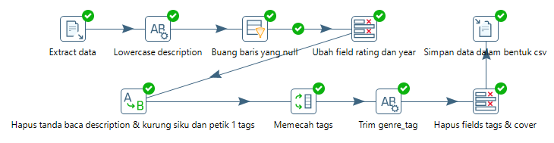
Gambar 2. Alur Kerja Proses ETL menggunakan Pentaho Data Integration
  - Analisis dan Pemodelan dengan Python
Setelah tahap pra-pemrosesan data menggunakan PDI selesai, analisis data mendalam dan pemodelan dilakukan dengan menggunakan bahasa pemrograman Python. Proses ini memanfaatkan beberapa pustaka ilmiah utama, termasuk Pandas untuk manipulasi data, Scikit-learn untuk implementasi pemrosesan NLP dan algoritma machine learning, serta Matplotlib dan Seaborn untuk visualisasi data. Alur kerja pada fase ini dibagi menjadi beberapa tahapan sebagai berikut:
- Analisis Data Eksploratif (EDA)
Tahap pertama adalah melakukan analisis eksploratif untuk mendapatkan pemahaman awal mengenai karakteristik dan distribusi dataset. Tujuannya adalah untuk mengidentifikasi pola-pola dan tendensi umum sebelum melakukan pemodelan yang lebih kompleks. Langkah-langkah yang dilakukan meliputi:
  - Analisis Distribusi Variabel Target: Distribusi dari variabel rating divisualisasikan menggunakan histogram untuk memahami sebaran, pemusatan data (mean/median), dan tingkat kemiringan (skewness). Ini penting untuk mengetahui karakteristik dasar dari metrik popularitas yang digunakan.
  - Analisis Frekuensi dan Popularitas Genre: Dilakukan analisis terhadap kolom genre_tag untuk mengidentifikasi genre yang paling dominan dalam dataset. Selanjutnya, dihitung rata-rata rating untuk setiap genre guna memperoleh wawasan awal mengenai genre mana yang cenderung lebih populer. Pendekatan analisis berbasis fitur genre ini sejalan dengan penelitian sebelumnya yang juga menganggap genre sebagai faktor penting dalam analisis produk kreatif [5].
- Pemodelan Topik Naratif dengan NLP
Untuk mengkuantifikasi konten cerita yang terkandung dalam kolom description, diterapkan serangkaian teknik Natural Language Processing (NLP). Tujuannya adalah untuk mengekstrak tema-tema naratif yang tidak terlihat secara langsung.
  - Vektorisasi Teks dengan TF-IDF: Data teks yang tidak terstruktur pada kolom description diubah menjadi representasi matriks numerik agar dapat diolah oleh algoritma. Metode yang digunakan adalah Term Frequency-Inverse Document Frequency (TF-IDF). TF-IDF bekerja dengan memberikan bobot tinggi pada kata-kata yang signifikan untuk sebuah deskripsi spesifik, namun tidak terlalu umum di seluruh korpus data. Dalam proses ini, stop words (kata-kata umum seperti "the", "is", "in") dalam Bahasa Inggris juga dihilangkan untuk meningkatkan fokus model pada kata kunci yang relevan. Pendekatan ini merupakan standar dalam analisis teks dan sistem rekomendasi [4].
  - Ekstraksi Topik dengan LDA: Matriks TF-IDF yang telah dihasilkan kemudian dijadikan input untuk algoritma Latent Dirichlet Allocation (LDA). LDA adalah model generatif probabilistik yang digunakan untuk menemukan topik-topik laten (tersembunyi) dari sekumpulan dokumen. Dengan menerapkan LDA, penelitian ini dapat mengidentifikasi pola-pola naratif yang berulang (misalnya, tema "fantasi gelap", "romansa sekolah", atau "kekuatan super") dari ribuan sinopsis komik, sebuah pendekatan yang telah terbukti efektif dalam analisis genre pada sinopsis film [9].
- Integrasi Fitur dan Pembangunan Model Prediktif
Tahap ini adalah puncak dari analisis, di mana semua informasi yang telah diolah digabungkan untuk membangun model akhir.
  - Integrasi Fitur: Hasil dari model LDA, yang berupa matriks distribusi probabilitas topik untuk setiap deskripsi komik, diintegrasikan kembali ke dalam dataset utama. Setiap topik menjadi sebuah fitur numerik baru yang merepresentasikan "kekuatan" atau "porsi" tema tersebut dalam narasi setiap komik.
  - Pembangunan Model Machine Learning: Sebuah model pembelajaran terawasi (supervised learning) dibangun untuk menganalisis hubungan antara semua fitur prediktor (termasuk genre_tag, year, dan fitur-fitur topik naratif) terhadap variabel target (rating).
  - Pemilihan Algoritma (Random Forest): Algoritma yang dipilih untuk pemodelan adalah Random Forest. Algoritma ini merupakan metode ensemble learning yang membangun banyak pohon keputusan (decision trees) dan menggabungkan hasilnya untuk mendapatkan prediksi yang lebih akurat dan stabil. Random Forest dipilih karena kemampuannya yang unggul dalam menangani interaksi kompleks antar variabel, ketangguhannya terhadap overfitting, serta kemampuannya untuk menghasilkan ukuran kepentingan fitur (feature importance). Efektivitasnya dalam tugas prediksi popularitas di industri kreatif telah divalidasi oleh berbagai penelitian sebelumnya, baik pada domain buku , musik , maupun film [5] [7] [8].
  - Analisis Feature Importance: Tujuan utama dari penggunaan model Random Forest dalam penelitian ini bukanlah untuk prediksi semata, melainkan untuk memanfaatkan output feature importance. Output ini akan memberikan peringkat kuantitatif dari semua fitur, yang menunjukkan seberapa besar kontribusi masing-masing fitur dalam memprediksi rating. Hasil peringkat inilah yang akan digunakan untuk menjawab pertanyaan penelitian utama, yaitu mengidentifikasi faktor-faktor kunci yang mempengaruhi popularitas komik digital.
- Hasil dan Pembahasan
Pada bagian ini, disajikan hasil dari analisis data yang telah dilakukan sesuai dengan metodologi yang diuraikan pada bab sebelumnya. Pembahasan difokuskan pada interpretasi temuan-temuan kunci terkait faktor yang mempengaruhi popularitas komik digital. Analisis dimulai dari karakteristik umum dataset, diikuti dengan analisis pengaruh setiap fitur terhadap popularitas.
  - Karakteristik Umum dan Distribusi Data
Langkah pertama dalam analisis adalah memahami karakteristik dasar dari dataset yang telah dibersihkan. Gambar 3 menunjukkan distribusi dari variabel target, yaitu rating.
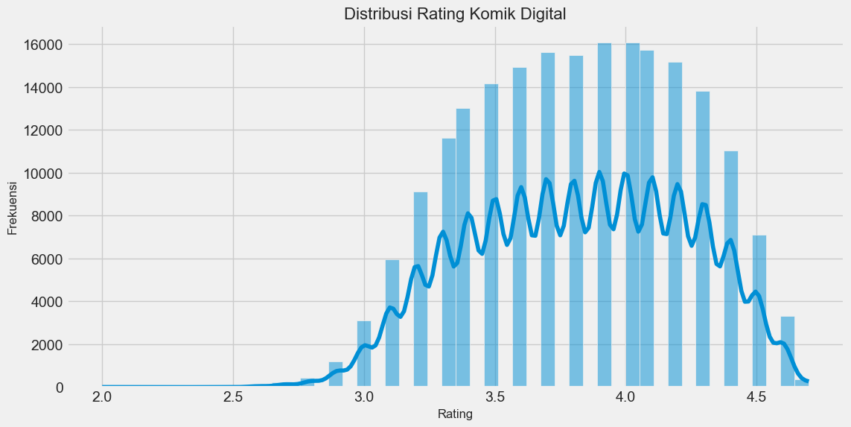
Gambar 3. Distribusi Rating Komik Digital
Berdasarkan Gambar 3, terlihat bahwa distribusi rating pada dataset tidak menyebar secara merata. Mayoritas rating komik terpusat di rentang nilai 3.5 hingga 4.5, dengan puncak frekuensi berada di sekitar nilai 4.0. Distribusi ini menunjukkan sedikit kemiringan ke kiri (negative skew), yang mengindikasikan bahwa secara umum, komik-komik yang ada di dalam dataset ini cenderung memiliki rating yang baik hingga sangat baik di mata para pembaca. Terdapat frekuensi yang jauh lebih rendah untuk komik dengan rating di bawah 3.0.
Selanjutnya, dilakukan analisis untuk memahami komposisi genre dalam dataset. Dari puluhan genre yang ada, diidentifikasi 15 genre yang paling sering muncul. Hasilnya disajikan dan divisualisasikan pada Gambar 4.
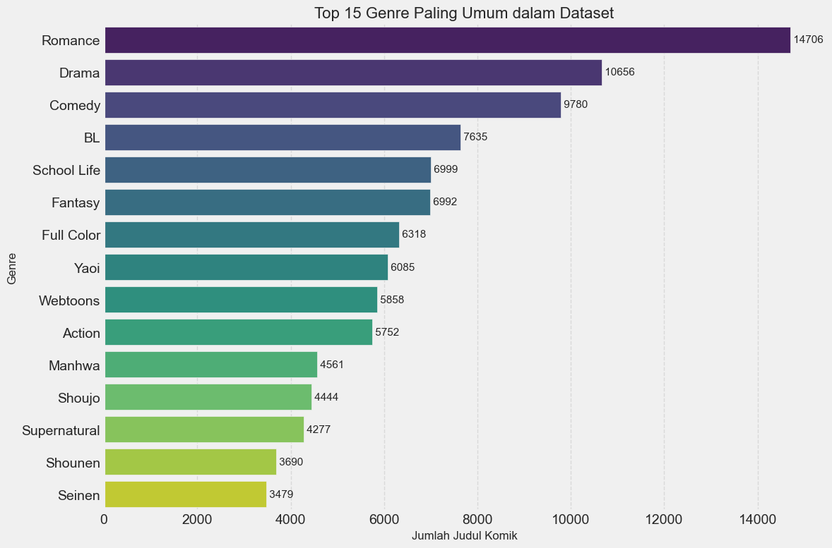
Gambar 4. Frekuensi Top 15 Genre Paling Umum dalam Dataset
Gambar 4 menunjukkan bahwa 'Romance', 'Drama', dan 'Comedy' merupakan tiga genre yang paling mendominasi dataset. Hal ini mengindikasikan bahwa sebagian besar konten komik digital yang tersedia berpusat pada tema-tema cerita yang populer dan memiliki daya tarik massa. Menariknya, label yang lebih merujuk pada format atau demografi seperti 'BL' (Boy’s Love), 'School Life', dan 'Full Color' juga masuk ke dalam kategori paling umum.
  - Analisis Pengaruh Genre terhadap Popularitas
Setelah memahami komposisi genre, analisis dilanjutkan untuk menginvestigasi genre mana yang secara rata-rata memiliki popularitas (rating) tertinggi. Hasil analisis rata-rata rating untuk 15 genre paling umum disajikan pada Gambar 5.
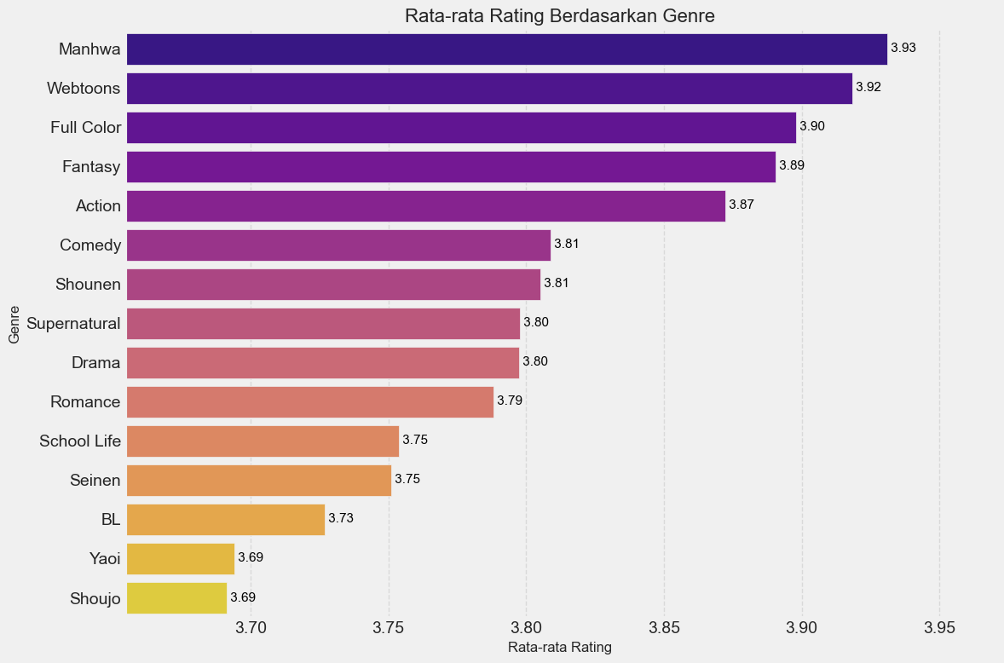
Gambar 5. Rata-rata Rating Berdasarkan Genre (Top 15)
Hasil analisis ini memberikan temuan yang sangat menarik. Genre 'Manhwa' dan 'Webtoons' menempati posisi teratas sebagai genre dengan rata-rata rating tertinggi. Temuan ini signifikan karena 'Manhwa' dan 'Webtoons' lebih merujuk pada format atau asal negara (Korea Selatan) daripada tema cerita itu sendiri. Hal ini mengindikasikan bahwa format penyajian komik digital, seperti gaya gambar khas manhwa atau format gulir vertikal (vertical scroll) pada webtoon yang sangat ramah untuk dibaca di perangkat seluler, kemungkinan menjadi faktor kunci yang diapresiasi tinggi oleh pembaca modern.
Lebih lanjut, ditemukan sebuah anomali ketika membandingkan frekuensi dengan popularitas. 'Romance', yang merupakan genre paling banyak di dataset (Gambar 4), ternyata tidak termasuk dalam lima besar genre dengan rating tertinggi, bahkan berada di peringkat 10 (Gambar 5). Sebaliknya, 'Manhwa', yang secara frekuensi hanya berada di urutan ke-11, justru berhasil menduduki peringkat pertama dalam hal popularitas rata-rata. Hal ini menyiratkan bahwa kuantitas atau banyaknya judul dalam suatu genre tidak selalu berbanding lurus dengan tingkat apresiasi atau rating yang diberikan oleh pembaca.
  - Analisis Tema Naratif dari Deskripsi Komik
Untuk mendapatkan pemahaman yang lebih dalam mengenai konten cerita yang berkorelasi dengan popularitas, dilakukan analisis Natural Language Processing (NLP) pada kolom description. Dengan menggunakan metode Latent Dirichlet Allocation (LDA) setelah proses TF-IDF, berhasil diidentifikasi 12 tema atau topik naratif utama yang tersembunyi di dalam ribuan deskripsi komik. Hasil dari pemodelan topik ini disajikan pada Tabel II.

Tabel II
Hasil Pemodelan Topik Naratif dengan 12 Topik

ID Topik | 10 Kata Kunci Teratas | Interpretasi Tema
Topik 8 | story, demon, young, people, body, death, high, finds, boy, game | Fantasi Gelap & Horor
Topik 9 | game, young, magic, im, king, demon, story, high, way, boy | Fantasi, Sihir, & Kerajaan (Isekai)
Topik 11 | high, student, young, human, boy, story, people, help, power, friend | Manusia dengan Kekuatan Super
Topik 4 | student, young, club, boy, make, high, game, family, prince, finds | Kehidupan Klub & Permainan Sekolah
Topik 6 | season, second, high, friend, family, boy, story, young, student, childhood | Kisah Lanjutan / Musim Kedua
Lainnya | (berbagai kombinasi: student, young, high, friend, family, boy, etc.) | Kehidupan Sekolah & Pertemanan Remaja (Umum)
Topik 5 | chapters, includes, following, special, young, finds, work, family, sister, high | Teks Meta-Deskripsi (Junk Topic)

Dari hasil pada Tabel II, dapat ditarik beberapa pembahasan kunci. Pertama, model berhasil mengidentifikasi beberapa tema cerita yang sangat spesifik dan dapat diinterpretasikan dengan jelas. Topik 8 dan Topik 9 secara kuat merepresentasikan genre fantasi yang populer, masing-masing dengan nuansa yang sedikit berbeda: satu berfokus pada elemen horor (death, demon, body), sementara yang lain berfokus pada elemen petualangan (magic, king). Demikian pula, Topik 11 dengan kata kunci power dan human berhasil menangkap tema kekuatan super yang sering menjadi inti cerita aksi.
Kedua, ditemukan bahwa beberapa topik (misalnya Topik 0, 1, 2, 3, dan lainnya) memiliki kata kunci yang sangat tumpang tindih dan secara kolektif membentuk sebuah "mega-tema" mengenai kehidupan sekolah dan pertemanan remaja. Dominasi tema ini menunjukkan bahwa sebagian besar deskripsi komik dalam dataset menggunakan kosakata yang generik untuk menceritakan kisah seputar kehidupan remaja, sehingga model LDA cenderung mengelompokkannya secara berulang.
Terakhir, perlu diakui adanya keterbatasan dari model. Topik 5, misalnya, lebih menangkap kata-kata meta dari deskripsi ("includes special chapters...") daripada tema cerita itu sendiri. Hal ini menunjukkan bahwa meskipun topic modeling adalah alat yang ampuh, kualitasnya sangat bergantung pada kekhususan dan variasi dari teks sumber. Meskipun demikian, topik-topik yang berhasil diidentifikasi seperti "Fantasi Gelap", "Sihir & Kerajaan", dan "Kekuatan Super" memberikan dimensi baru yang berharga untuk dianalisis lebih lanjut pengaruhnya terhadap popularitas.
  - Analisis Faktor Kunci Menggunakan Machine Learning
Tahap akhir dari analisis adalah membangun model machine learning untuk secara kuantitatif mengidentifikasi faktor-faktor yang paling berpengaruh terhadap popularitas (rating) komik. Model Random Forest Regressor telah berhasil dilatih menggunakan gabungan fitur meta (year, genre_tag) dan fitur naratif (Topik_0 hingga Topik_11).
Untuk memastikan reliabilitas temuan, kinerja model dievaluasi terlebih dahulu pada data uji. Model menunjukkan kinerja yang sangat baik dengan nilai Mean Squared Error (MSE) sebesar 0.0154. Nilai MSE yang sangat rendah ini mengindikasikan bahwa prediksi rating dari model secara rata-rata sangat dekat dengan nilai rating aktual, sehingga analisis feature importance yang dihasilkannya dapat dianggap valid dan dapat diandalkan.
Tujuan utama dari model ini adalah untuk mengekstrak dan memeringkat tingkat kepentingan setiap fitur. Hasil analisis untuk 20 fitur paling berpengaruh disajikan dan divisualisasikan pada Gambar 6.
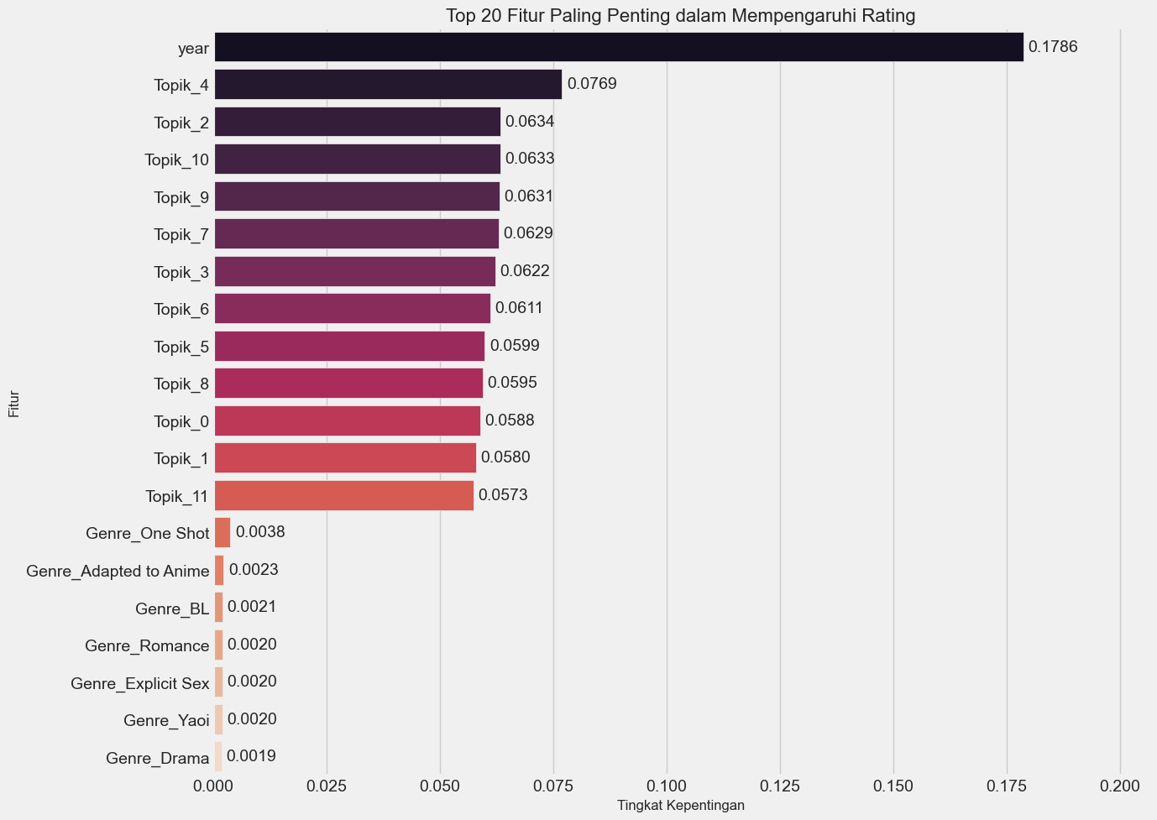
Gambar 6. Visualisasi Top 20 Fitur Paling Penting
Dari hasil di atas, dapat ditarik tiga pembahasan utama yang menjadi inti dari temuan penelitian ini:
- Tahun Rilis sebagai Faktor Paling Dominan
Temuan yang paling signifikan adalah year (tahun rilis) menjadi faktor tunggal yang paling berpengaruh terhadap rating, dengan skor kepentingan 0.1786. Nilai ini lebih dari dua kali lipat dibandingkan fitur terpenting kedua. Hal ini dapat diinterpretasikan bahwa ada preferensi kuat dari pembaca terhadap komik-komik yang lebih baru. Faktor ini bisa disebabkan oleh beberapa hal, seperti evolusi gaya seni dan pewarnaan yang lebih modern, alur cerita yang lebih sesuai dengan selera audiens kontemporer, atau efek dari platform digital yang cenderung memberikan eksposur lebih besar pada konten baru.
- Pentingnya Tema Naratif di Atas Label Genre
Temuan krusial kedua adalah dominasi kolektif dari fitur-fitur topik naratif (Topik_0 s.d. Topik_11) yang secara konsisten menempati peringkat atas setelah year. Ini menyiratkan bahwa substansi atau tema cerita yang diekstrak dari deskripsi (misalnya, tema "Fantasi Gelap & Horor" dari Topik 8 atau "Kekuatan Super" dari Topik 11) memiliki pengaruh yang jauh lebih besar terhadap popularitas daripada label genre formal. Dengan kata lain, pembaca lebih merespons terhadap "apa isi ceritanya" daripada sekadar label genre yang umum. Temuan ini memvalidasi pentingnya pendekatan NLP dalam penelitian ini.
- Rendahnya Pengaruh Label Genre Formal
Berbanding terbalik dengan fitur topik, fitur-fitur yang merepresentasikan label genre eksplisit (seperti Genre_Romance, Genre_Drama, dll.) menunjukkan tingkat kepentingan yang sangat rendah dan bahkan tidak masuk ke dalam 13 besar. Hal ini mengonfirmasi temuan pada analisis eksploratif sebelumnya, di mana genre yang paling banyak jumlahnya tidak menjamin rating tertinggi. Model ini menegaskan bahwa label genre formal, meskipun berguna untuk kategorisasi, bukanlah prediktor utama dari tinggi-rendahnya rating sebuah komik dalam dataset ini.
- Kesimpulan
Penelitian ini telah berhasil melakukan analisis untuk mengidentifikasi faktor-faktor kunci yang mempengaruhi popularitas, yang diukur melalui rating, pada komik digital. Dengan memanfaatkan pendekatan data mining yang mengkombinasikan analisis fitur meta dan analisis naratif dari konten, tujuan penelitian ini dapat tercapai. Kerangka kerja yang diimplementasikan melalui Pentaho Data Integration (PDI) untuk proses ETL dan bahasa pemrograman Python untuk analisis, terbukti mampu mengolah dan mengekstrak wawasan berharga dari dataset komik yang kompleks.
Hasil utama dari penelitian ini, yang diperoleh melalui model machine learning Random Forest, menunjukkan tiga temuan signifikan. Pertama, tahun rilis (year) teridentifikasi sebagai faktor tunggal paling dominan yang mempengaruhi rating, mengindikasikan bahwa pembaca modern memiliki preferensi kuat terhadap karya-karya yang lebih baru. Kedua, tema-tema naratif yang diekstrak dari deskripsi cerita menggunakan topic modeling secara kolektif memiliki pengaruh yang jauh lebih besar dibandingkan label genre formal. Ini menyiratkan bahwa substansi dan jenis cerita (misalnya, fantasi gelap, kekuatan super) lebih penting bagi audiens daripada kategorisasi genre yang luas. Ketiga, penelitian ini mengonfirmasi bahwa label genre formal (seperti 'Romance' atau 'Drama'), meskipun sering digunakan untuk klasifikasi, ternyata memiliki pengaruh yang relatif rendah terhadap tinggi-rendahnya rating sebuah komik.
Secara implikasi, temuan ini memberikan wawasan strategis bagi para kreator dan penerbit di industri komik digital. Fokus pada pengembangan cerita dengan tema-tema yang spesifik dan diminati, serta menjaga relevansi dengan tren visual dan naratif kontemporer, terbukti lebih menjanjikan daripada hanya mengandalkan kategorisasi genre yang umum. Penelitian ini juga memberikan kontribusi akademis dengan menyajikan sebuah kerangka kerja hibrida (ML dan NLP) yang dapat diterapkan untuk menganalisis produk budaya di pasar digital lainnya.
Penelitian ini memiliki beberapa keterbatasan yang dapat menjadi acuan untuk pengembangan di masa depan. Keterbatasan utama terletak pada cakupan dataset yang digunakan dan penggunaan rating sebagai satu-satunya proksi popularitas. Selain itu, model topic modeling yang dihasilkan masih menunjukkan adanya beberapa topik generik yang tumpang tindih. Untuk penelitian selanjutnya, disarankan untuk menggunakan dataset yang lebih kaya dengan menyertakan variabel lain seperti data penjualan, informasi detail penulis, atau data penerbit. Penerapan teknik NLP yang lebih canggih seperti analisis sentimen dari ulasan pengguna atau analisis jaringan karakter juga dapat dieksplorasi untuk mendapatkan pemahaman yang lebih holistik tentang faktor-faktor pendorong kesuksesan di industri kreatif digital.
Referensi
- Maity, J. (2022). Comics in digital forms: An overview and growth of digital comics in the present era. Contemporary Literary Review India, 9(1), 86.
- Dong, B. (2022, April). Research on the Impact of COVID-19 on the Entertainment Industry: Take the Walt Disney Company as an Example. In 2022 7th International Conference on Social Sciences and Economic Development (ICSSED 2022) (pp. 1692-1697). Atlantis Press.
- Verma, J. P., Agrawal, S., Patel, B., & Patel, A. (2016). Big data analytics: Challenges and applications for text, audio, video, and social media data. International Journal on Soft Computing, Artificial Intelligence and Applications (IJSCAI), 5(1), 41-51.
- Chiny, M., Chihab, M., Bencharef, O., & Chihab, Y. (2022). Netflix recommendation system based on TF-IDF and cosine similarity algorithms. no. Bml, 15-20.
- Wang, X., Yucesoy, B., Varol, O., Eliassi-Rad, T., & Barabási, A. L. (2019). Success in books: predicting book sales before publication. EPJ Data Science, 8(1), 1-20.
- Xiong, S., Wang, K., Ji, D., & Wang, B. (2018). A short text sentiment-topic model for product reviews. Neurocomputing, 297, 94-102.
- Dhir, R., & Raj, A. (2018, December). Movie success prediction using machine learning algorithms and their comparison. In 2018 first international conference on secure cyber computing and communication (ICSCCC) (pp. 385-390). IEEE.
- Pareek, P., Shankar, P., Pathak, M. P., & Sakariya, M. N. (2022). Predicting music popularity using machine learning algorithm and music metrics available in spotify. J. Dev. Econ. Manag. Res. Stud. JDMS, 9, 10-19.
- Matthews, P., & Glitre, K. (2021). Genre analysis of movies using a topic model of plot summaries. Journal of the Association for Information Science and Technology, 72(12), 1511-1527.
- Mitri, M. (2022). Story analysis using natural language processing and interactive dashboards. Journal of Computer Information Systems, 62(2), 216-226.
- Yi, M. Y., Lee, O. J., & Jung, J. J. (2016). MBTI-based collaborative recommendation system: a case study of webtoon contents. In Context-Aware Systems and Applications: 4th International Conference, ICCASA 2015, Vung Tau, Vietnam, November 26-27, 2015, Revised Selected Papers 4 (pp. 101-110). Springer International Publishing.

